МГ4514 |  | Воркаут МГ-14 "Скамья"
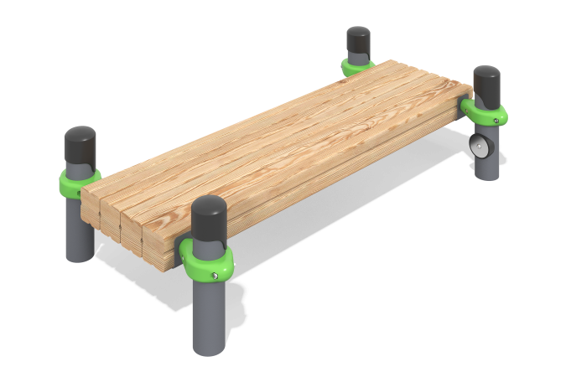

Размеры, мм: | 792x1500x414 | Вес, кг: | 0
Характеристики материалов
Материалы: металл, дерево хвойных пород - сосна.
Комплектация:
Опорные столбы – 4 шт.
Скамья - 1 шт.
Хомуты металлические – 4 шт.
Комплект крепежа - 1 шт.
Воркаут состоит из 4 опорных столбов, выполненных из металлической трубы диаметром 89 мм с толщиной стенки 3 мм. Верхняя часть столбов закрыта эллиптической металлической заглушкой.
Присоединение перекладин к опорным столбам выполнено на разборных металлических хомутах диаметром 89 мм.
В состав воркаута входит скамья для пресса.
Поверхность скамьи для пресса выполнена из квадратного бруса сосны сечением 100 мм х 100 мм. Обработанные поверхности покрыты тонированным и бесцветным лаком.
Все имеющиеся металлические детали зачищены и окрашены порошковой полиэфирной краской.
Весь крепеж нержавеющий.

